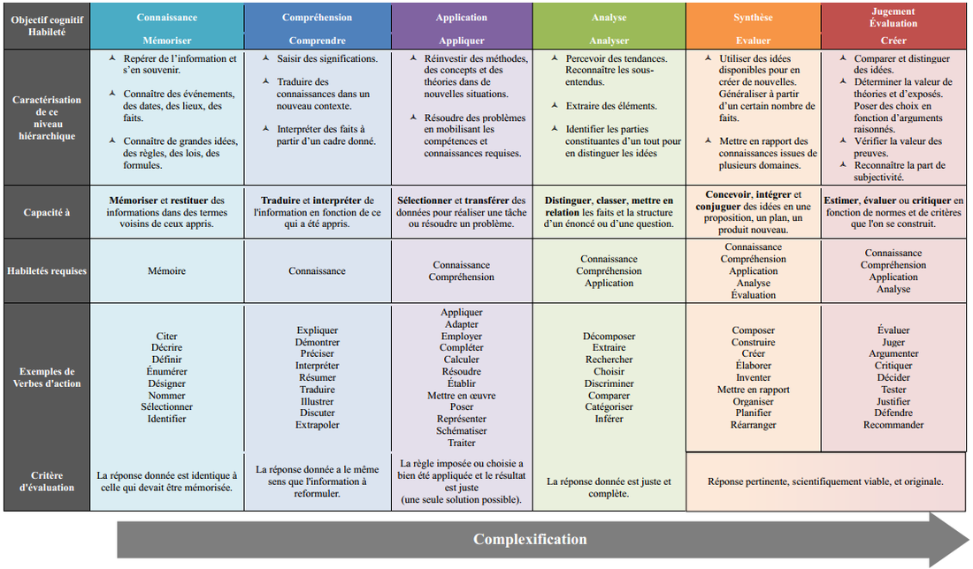
TAXONOMIE DE BLOOM

